МБУ «Гдовская районная центральная библиотека»

Гдов, 2017г.

Библиотеки - информационные центры культурного туризма в псковском регионе
С выдвижением информационной функции библиотек в качестве приоритетной, возникает необходимость поиска и выбора новых направлений и форм деятельности. Одним из вариантов расширения и развития данной функции является сбор, хранение и распространения материалов по культурному туризму.
Туризм на рубеже ХХI века стал явлением всемирного масштаба, превратившись в одно из наиболее важных направлений социально-экономического развития.

Основные цели Государственной программы Псковской области "Культура, сохранение культурного наследия и развитие туризма на территории области на 2014 -2020 годы":
- развитие сфер культуры и туризма области, сохранение культурного наследия
- повышение доступности и качества предоставляемых услуг в сфере культуры и туризма
Целевые индикаторы государственной программы - это и рост посещений библиотек, в том числе посещений веб - сайтов библиотек с размещенными на них информационными ресурсами - библиографическими и полнотекстовыми в удаленном режиме. На Библиотечном портале «Библиотеки Псковской области» - Гдовский район – Заповедные места- http://portal.pskovlib.ru/gdovskiy-rayon можно познакомиться с достопримечательностями Гдовского района, памятниками истории и культуры, с культурными традициями на Гдовской земле, а так же на сайтах:
Сайт «Наследие земли Псковской» - http://culture.pskov.ru/ru/region/vluki
Сайт «Заповедная Россия» - http://www.zapoved.net/index.php
Сайт «Скобари.Ру» - http://www.skobari.ru/gdovskiy_rayon.html
Сайт «Древний город Псков»: http://www.old-pskov.ru/guberniya_gdov.php
Сайт «all-gdov»: http://all-gdov.ru. Сайт all-gdov создан как информационный ресурс для гдовичей и гостей города. Главной задачей является своевременное предоставление посетителям сайта достоверной информации и возможности обсудить эту информацию и высказать свое мнение.
Подробно о природных и историко - культурных объектах Гдовского района отражено в информационном материале «Кадастр. Достопримечательные природные и историко - культурные объекты Псковской области». Псков. 1997г.
http://aria-art.ru
Официальный сайт Гдовского района: www.gdov.reg60.ru
Направления туризма Псковской области Псковщина предлагает своим гостям довольно широкий спектр туристических услуг.
Условно туризм Псковской области можно разделить на несколько основных направлений: культурно-образовательный, религиозный и природно - оздоровительный (экологический) и событийный.
Культурно-образовательный туризм - на эту разновидность отдыха приходится почти 65% всего туристического потока. Неудивительно, Псковская область весьма богата памятниками не только регионального или даже всероссийского значения, но и мирового, веками отражавшей первой набеги врага земле сохранилось немало крепостей, в первую очередь это Псковский Кром и крепости городов Гдов, Старый Изборск, Порхов.
Религиозный туризм – второй по популярности среди гостей Псковщины. Эта земля, родина святой княгини Ольги, которая всегда была очень набожной, часто Псков называют колыбелью русского православия. Паломника ждут чудесные храмы и величественные древние монастыри, чьи стены хранят как отзвуки молитв многих святых подвижников, родившихся на псковской земле, так и их мощи, несущие, по словам верующих, исцеление.
Природный туризм. Псковская область – лучшее место для желающих поправить здоровье и просто отдохнуть на природе. Карта Псковской области вся зелено-голубая от количества озер и рек с кристальной чистой водой, полной всевозможной рыбы, и лесов с богатым и разнообразным животным и растительным миром. В области располагается несколько заповедников, в том числе и государственного значения, что логично, так как здесь находится буквально природная сокровищница России, в которой сохраняются и даже размножаются многие виды животных и растений, на остальной территории РФ, занесенных в Красную книгу.
Развит и событийный туризм Псковской области. Здесь проводятся различные ежегодные мероприятия. Например: фестиваль «Всероссийская Масленица», «Медовый» фестиваль, военно-исторический фестиваль «Ледовое побоище», «Фестиваль ухи» и др.
«Гдовский край привлекателен не только архитектурными памятниками, лесами и озерными картинками. Здесь сохранились исторические застройки, береговые ландшафты, достопримечательные места, местные реликвии (например, Трутневская пещера или природно - историческое окружение Покровского монастыря в Озерах) и т.д.» (И.И. Лагунин - представитель «Российской ассоциации реставраторов по Псковской области. Сборник материалов IX Региональных Чудских Чтений. Самолва — Москва. Пальмир, 2016г.)
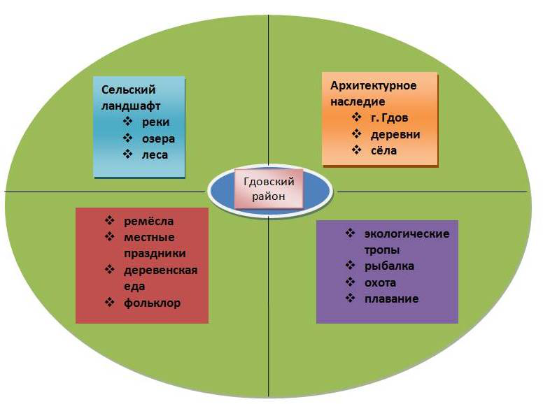

В течение 10 лет проводятся Региональные Чудские чтения в рамках проекта по сохранению историко - культурного наследия в прибрежной зоне Чудского озера. Тема IX Региональных Чудских чтений была «Формы сохранения культурного, исторического и природного наследия Гдовской Земли». Доклады отдельных участников Чтений были посвящены теме экологии, познавательному и экологическому туризму нашего края, например:
- «Место гдовской архитектурно - ландшафтной зоны в туристско — рекреационной системе «Серебряное кольцо России» - Чистякова Т.Н.- директор научно — исследовательского центра «Экоград» (Спб)
- «Экологические последствия военных действий Ледового Побоища» - Есина Е.А. - эксперт по экологическим правам при президенте РФ, член высшего экологического совета ГД ФС РФ
- «Познавательный туризм и сельская библиотека. Проект «Зколого - патриотическая тропа»» Новосельской библиотеки Сланцевского района — Мохонькова В.И.- библиотекарь Новосельской библиотеки (Сланцевский район).
- «Дворянские усадьбы как важная составляющая историко — культурного наследия в туристско - рекреационной системе «Серебряное кольцо России». Пути их возрождения. - О. В. Белоус - член рабочей группы НП «Серебряное кольцо России», генеральный директор ЗАО - Соржа» и др.
«Гдовский район отличается своей самобытностью, уникальными природными ландшафтами и богатой историей. Многочисленные живописные озера, реки, разнообразные ландшафты с сосновыми и лиственными лесами, песчаными дюнами, также военно - исторические и природные историко - ландшафтные музеи под открытым небом - все это, несомненно, привлекает туристов» - О.В. Белоус (Сб. материалов IX Региональных Чудских Чтений. Самолва - Москва. Пальмир, 2016г.)

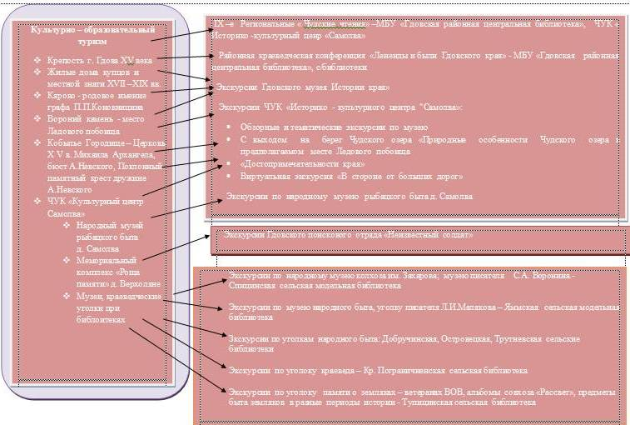
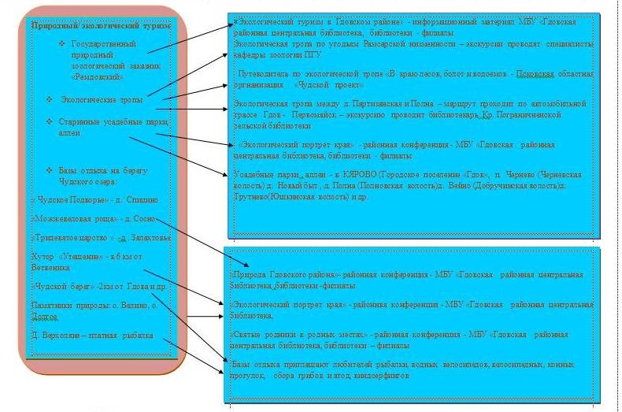
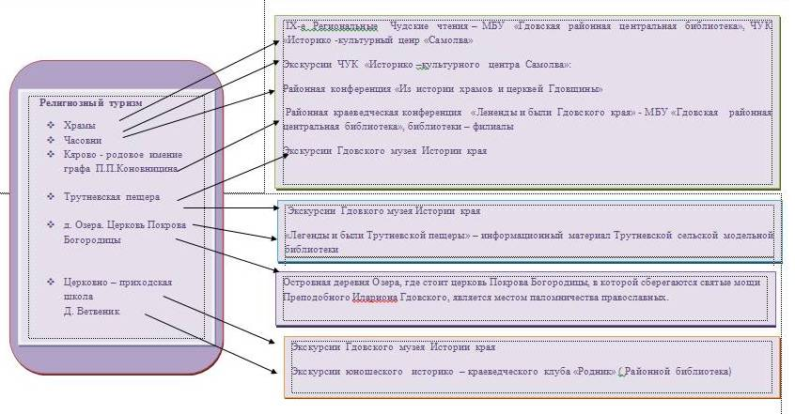

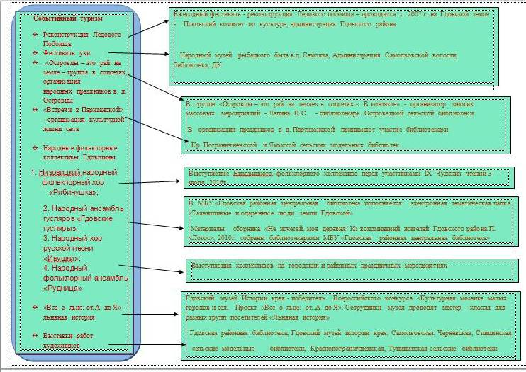

Гдовская земля — прекрасное место для посещения туристов, она является музеем под открытым небом. Жители деревень, расположенных на берегу Чудского озера, могут предложить туристам проживание в сельском доме с приготовлением еды в русской печи и посещением русской бани.

Таким образом, направлениями информационного обеспечения развития туризма являются: -
• формирование информационных ресурсов, способствующих развитию туризма;
• подготовка и издание базового пакета информационно - рекламных материалов о возможностях туристского рынка;
• участие в организации и проведении выставок фотографий, произведений изобразительного и декоративно-прикладного искусства;
• создание баз данных о туристических фирмах и т.д.
Информационные ресурсы библиотек, посвященные туризму включают:
•картографическую информацию;
•Пресс - клиппинги;
• мультимедийную продукцию;
•интерактивные путешествия;
•информационно - библиографические ресурсы;
•фрагменты художественных, музыкальных произведений;
• электронные презентации;
• фотогалерею;
•справочную информацию.
В непростом, но перспективном процессе становления туризма важная роль отведена и библиотекам. Обладая богатым опытом культурно-просветительской деятельности, краеведческими информационными ресурсами, поисково - исследовательскими навыками, библиотекари способны оказывать помощь краеведам, историкам, экскурсоводам. Такой опыт разработки краеведческих экскурсионных троп и проведения экскурсий уже есть у библиотекарей района. Необходимо его тиражировать, сделать более масштабным и интересным. Туризм может стать для библиотек новым этапом развития, открытием новых перспектив в местном сообществе, расширением круга пользователей и партнеров.

Александрова Г.В. – руководитель отделения информационно – библиографического обслуживания, формирования и использования книжного фонда районной библиотеки

